



**ПРАКТИЧЕСКОЕ**

**РУКОВОДСТВО ПО РАБОТЕ**

**В ЕДИНОЙ АВТОМАТИЗИРОВАННОЙ ИНФОРМАЦИОННОЙ СИСТЕМЕ**

**ОБЩЕРОССИЙСКОГО ПРОФСОЮЗА ОБРАЗОВАНИЯ**

**г. Москва,**

**2019г.**

**ОГЛАВЛЕНИЕ**

**Введение** 3

**Функции информационной системы** 3

**Начало работы** 4

**Общие команды работы со справочниками и документами** 5

**Классификаторы и справочники системы** 7

**Справочник «Профсоюзные организации»** 7

**Паспорт профсоюзной организации** 8

**Постановка на учёт членов Профсоюза** 16

**Снятие с учета членов Профсоюза** 17

**Формирование заявки на изготовление ЭПБ** 17

**Настройка и администрирование программы** 18

*(Руководство по работе в единой информационной системе подготов­лено специалистами ООО «Интернет Медиа» (Оператор Пилотного про­екта Общероссийского Профсоюза образования)*

**Введение**

Целью разработки и внедрения Системы является обеспечение досто­верности, целостности и актуальности информации об организационной структуре Профсоюза, повышение эффективности работы профсоюзных ор­ганизаций за счет сокращения сроков и повышения прозрачности процесса формирования сводной отчетности; уменьшения времени и трудозатрат на подготовку и поиск необходимой информации; повышения эффективности исполнения заданий и документов, улучшения контроля исполнительской дисциплины.

**Функции информационной системы**

**Основные функции информационной системы:**

* Ведение структуры Общероссийского Профсоюза образования с возмож­ностью ее изменения.
* Обеспечение настройки разделения доступа ответственных за ведение учета к базе данных.
* Обеспечение возможности заказа и персонализации электронных профсо­юзных билетов в удалённом режиме каждой первичной профсоюзной организацией.
* Формирование статистических отчётов, имеющих актуальность на кон­кретную дату в соответствии с регламентом.
* Формирование отчётов по кадрам, имеющих актуальность на конкрет­ную дату.
* Оперативное информирование пользователей программы.
* Формирование электронной библиотеки нормативных документов Проф­союза, методических и справочных материалов с возможностью обнов­ления.
* Размещение в электронном виде копий локальных нормативных актов, протоколов и других документов организаций Профсоюза.
* Формирование графиков отчётно-выборных собраний и конференций.
* Создание протоколов заседаний высших и выборных органов организа­ций Профсоюза и выписок из их решений.
* Направление выписок из решений выборных профсоюзных органов о представлении к награждению членов Профсоюза и организаций Профсоюза в вышестоящую организацию Профсоюза.
* Формирование проектов постановлений выборных органов организаций Профсоюза о награждении на основании выписок из решений выборных орга­нов организаций Профсоюза, представляющих к награде.
* Подтверждение участия (заявка на участие) в мероприятиях и заседа­ниях выборных органов организаций Профсоюза и Профсоюза.
* Работа электронной доски объявлений о принятых решениях выбор­ными органами вышестоящих организаций Профсоюза.

**Начало работы в системе**

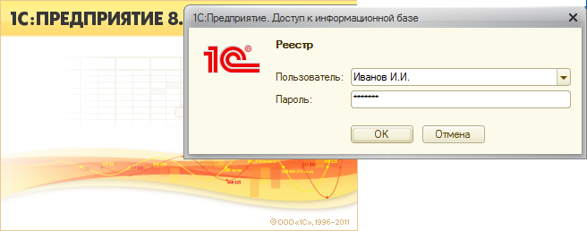

Каждый пользователь Системы имеет доступ к данным, которые свя­заны с определенной организацией Профсоюза (включая нижестоящие проф­организации) и обладает определенным набором прав доступа.

В качестве клиентской программы рекомендуется использовать «Тон­кий клиент» «1С:Предприятие 8». Порядок установки клиентской программы описан в разделе «Настройка и администрирование программы» (стр. 19).

После ввода пароля появляется окно «Рабочий стол». На «Рабочем столе» представлена иерархия организаций по территориальному признаку. Определенный пользователь имеет доступ к информации о своей организа­ции и всех организациях, входящих в ее структуру.

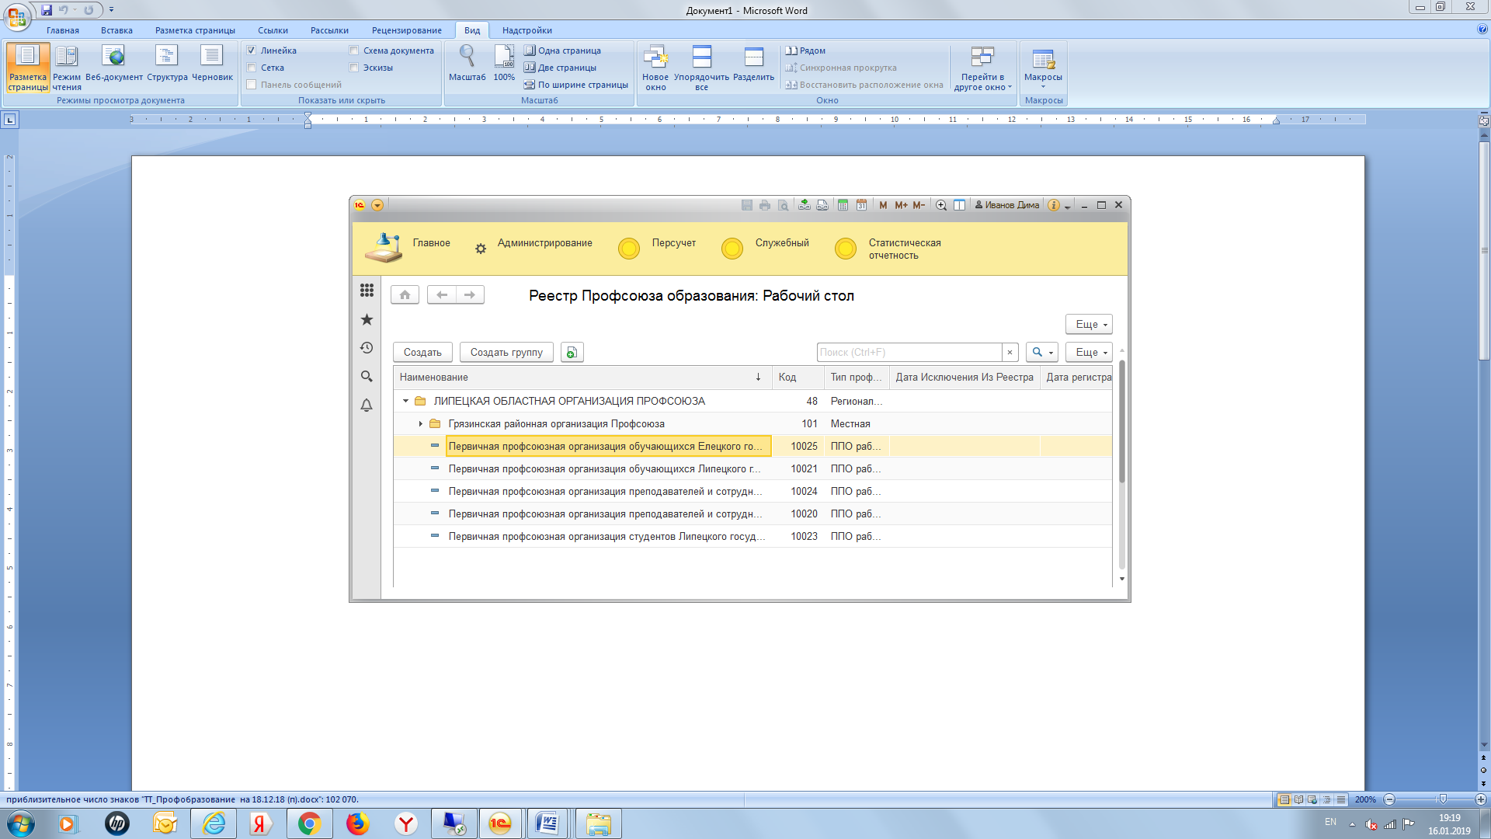

**Общие команды работы со справочниками и документами**

Каждая форма (документа, справочника и т.д.) может иметь команд­ное меню, которое вызывается при нажатии правой кнопки «мыши» или при нажатии кнопки «Ещё». Командное меню имеет определенный набор **СТАНДАРТНЫХ КОМАНД**:

1. **Создать.** Создает новый элемент и открывает форму элемента справоч­ника.
2. **Создать группу.** (Для иерархического справочника, например, справоч­ник «Вышестоящие организации») Создает группу для груп­пировки элементов по определенным признакам.
3. **Скопировать.** Создает новый элемент копированием существующего элемента.
4. **Изменить.** Открывает форму существующего элемента справочника для изменения.
5. **Пометить на удаление**. Помечает элемент справочника для его после­дующего удаления. Помеченный элемент сохраняет все существую­щие связи с элементами других справочников. Помеченные на удале­ние объекты не попадают в статистические отчеты.
6. **Найти.** Осуществляет поиск элемента по контексту выбранного поля. Оперативный контекстный поиск можно проводить в поле «Поиск» Рабочего стола.
7. **Отменить поиск.** Возврат ко всему списку элементов (отмена поиска по параметрам).

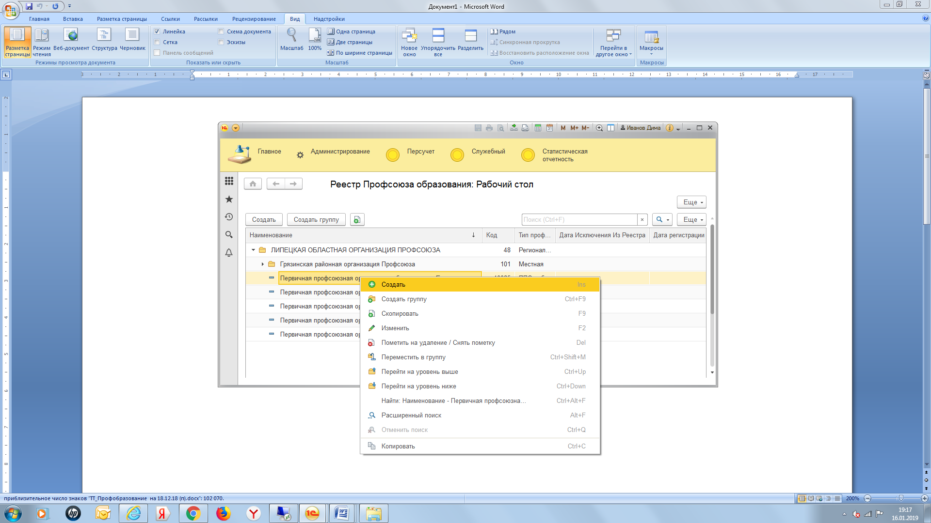

При работе с табличной частью формы (документа, справочника, жур­нала и т.п.) доступны следующие команды:

1. **Один щелчок левой кнопкой мыши** на элементе – выбор.
2. **Двойной щелчок левой кнопкой мыши** – открытие элемента для ре­дактирования.
3. **Нажатие правой кнопкой «мыши» (**или нажатие кнопки «Ещё») – открытие контекстного меню.

**Контекстное меню** имеет команды**:**

* + **Создать** – добавить новый элемент (новый элемент справочника, новый документ и т.п.)
  + **Скопировать** – создать новый элемент копированием (создается копия существующего элемента)
  + **Изменить** – изменить существующий элемент (документ, эле­мент справочника, параметр и т.п.)
  + **Пометить на удаление** – элемент помечается на удаление. Этой же командой можно снять пометку на удаление. Помеченные на удаление элементы в дальнейшем удаляются администратором системы.
  + **Режимы просмотра** – режимы просмотра многоуровнего (иерархи­ческого) списка.

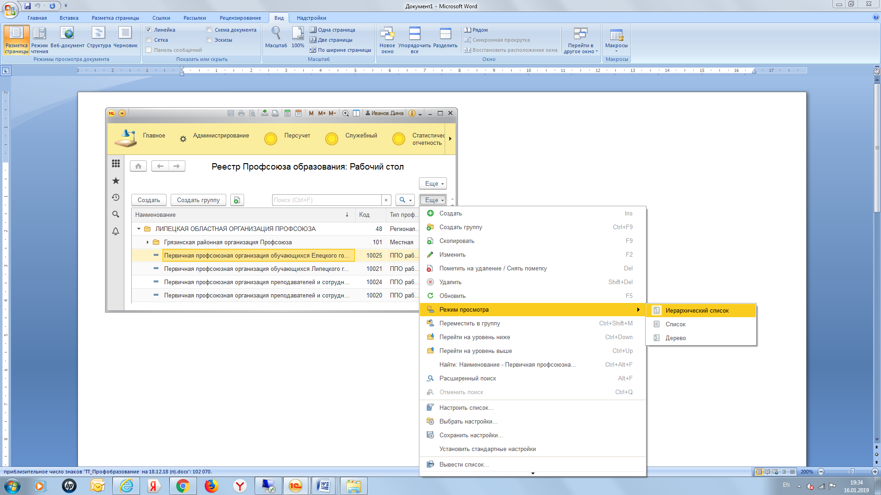

Во всех режимах список можно отсортировать различными способами:

***Иерархический список*** – отображение списка с учетом иерархии. Зна­чок  слева от элемента означает, что у него есть подчиненные эле­менты. Для того чтобы открыть список подчиненных элементов, нужно на­жать на «+». Чтобы свернуть список (перейти на уровень выше), нужно на­жать на «-»;

***Список*** – отображаются все элементы списка без учета иерархии;

***Дерево*** – то же, что и Иерархический список, но отображение сразу не­скольких уровней подчиненности.

* + **Переместить в группу - перемещает элемент в иную группу.**
  + **Переместить на уровень выше.** Перемещает элемент в вышестоя­щую группу.
  + **Переместить на уровень ниже.** Перемещает элемент в нижестоя­щую группу.
  + **Найти** – поиск элементов по заданным параметрам. В качестве па­раметров может быть задана часть наименования, в этом случае будут ото­бражены все совпадения.
  + **Отменить поиск** – отмена поиска по параметрам.
  + **Копировать** – скопировать текст в буфер обмена.

**4. Сортировка списка (справочника, журнала документов**) по опре­деленной колонке – щелчок левой кнопкой мыши на наименовании колонки, по которой производится сортировка (повторный щелчок – изменения на­правления сортировки).

**Классификаторы и справочники системы**

***Классификаторы***

Пользователи Единого реестра не имеют возможности изменять (до­бавлять, удалять, редактировать и т.п.) элементы Классификаторов. При не­обходимости внесения изменений в Классификаторы следует обратиться в организационный отдел аппарата Общероссийского Профсоюза образования.

**Справочник «Профсоюзные организации»**

Справочник «Профсоюзные организации» отображается на Рабочем столе. Это основной справочник системы. Организации Профсоюза группи­руются в нем по территориальному признаку.

При необходимости просмотра организаций, входящих в структуру конкретной региональной или местной организации пользователю необхо­димо войти в соответствующую группу.

При нажатии кнопки «Изменить» открывается Паспорт профсоюзной организации. При открытии Паспорта профсоюзной организации форма эле­мента справочника настраивается в зависимости от типа профсоюзной орга­низации.

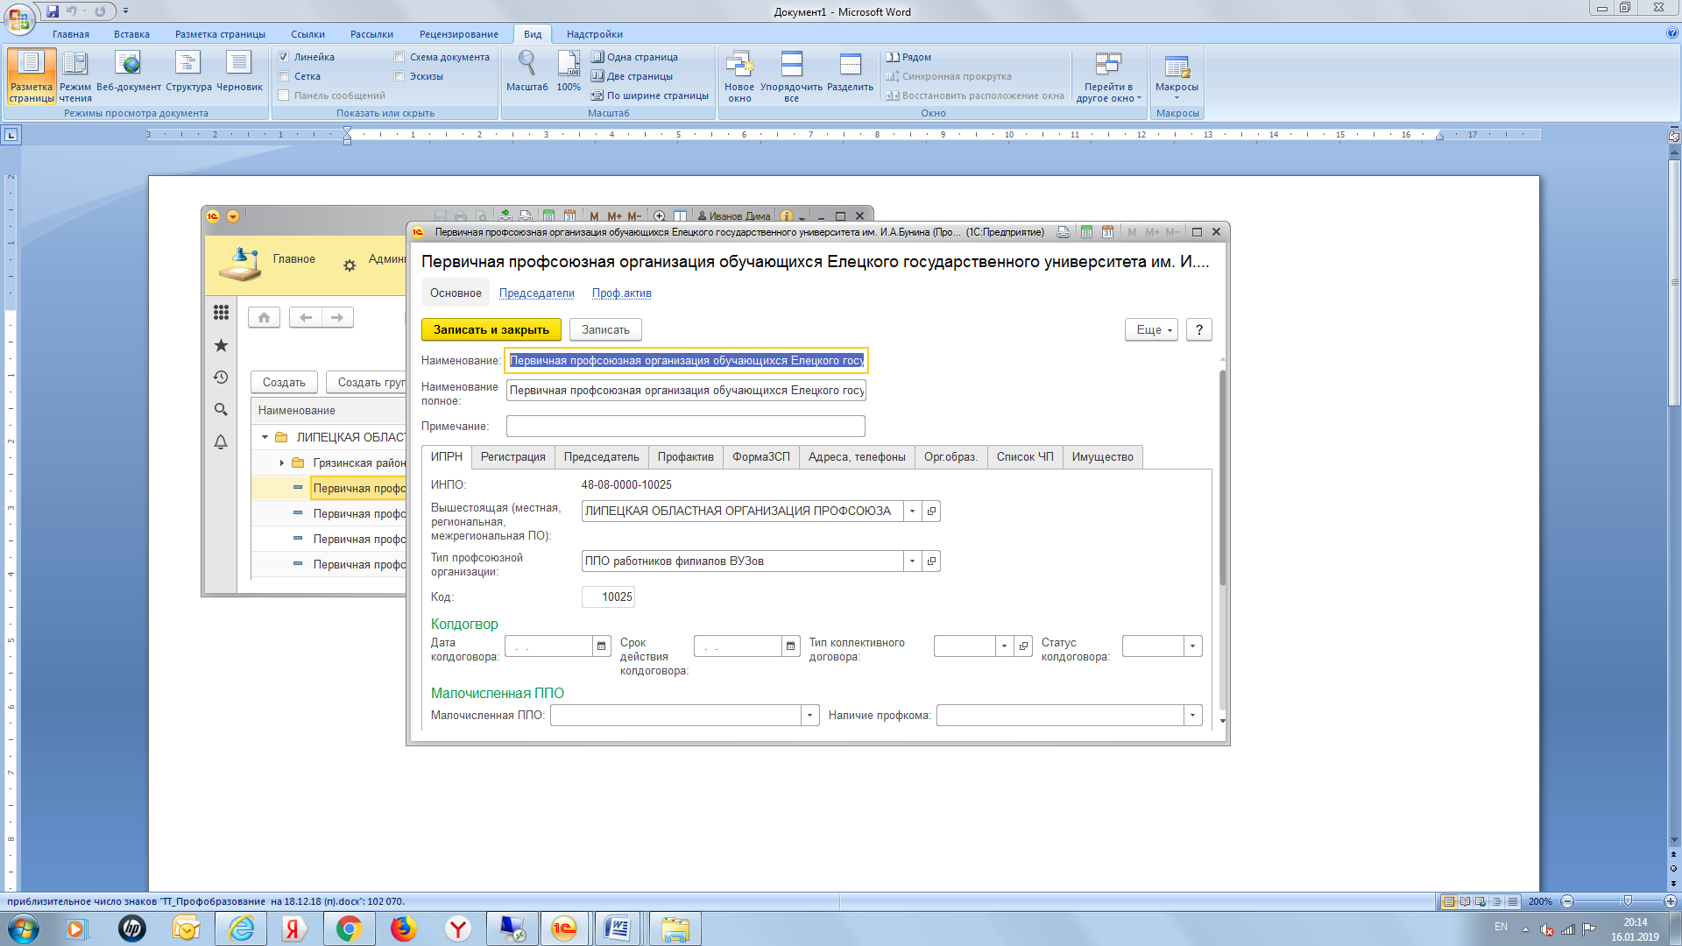

**Паспорт профсоюзной организации**

В форме «Паспорта профсоюзной организации» имеются поля: «На­именование», «Наименование полное», «примечание». При заполнении поля «Наименование» рекомендуется использовать сокращенное наименование организации, которое позволит быстро ее идентифицировать при просмотре списков, журналов и отчетов.

Форма «Паспорт профсоюзной организации» **имеет девять информа­ционных закладок:**

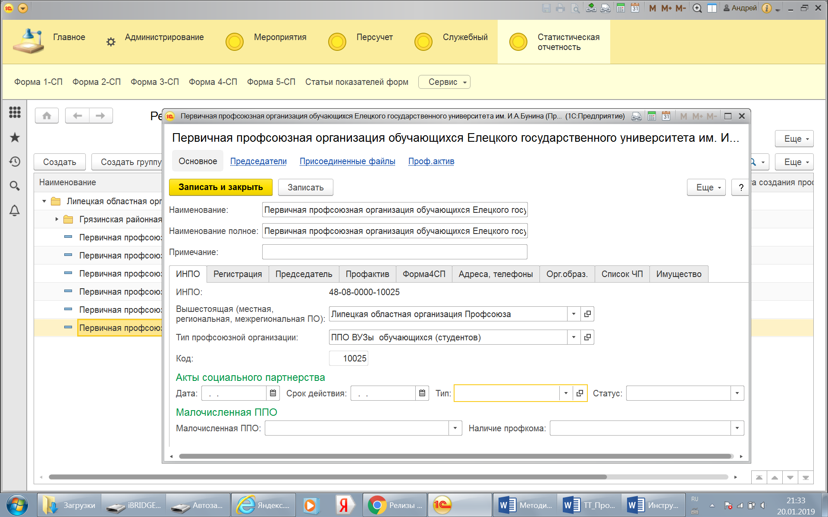

1. **Закладка «ИНПО»** предназначена для просмотра и редактирова­ния уникального «Идентификационного номера профсоюзной организации» зарегистрированных профсоюзных организаций.

ИНПО формируется автоматически из соответствующих элементов справочника «Профсоюзные организации», справочника «Типы профсоюз­ных организаций» и уникального кода профсоюзной организации.

Вкладка «ИНПО» содержит информацию о дате, сроке действия, типе заключенных актов социального партнерства и статусе подписания для но­вых.

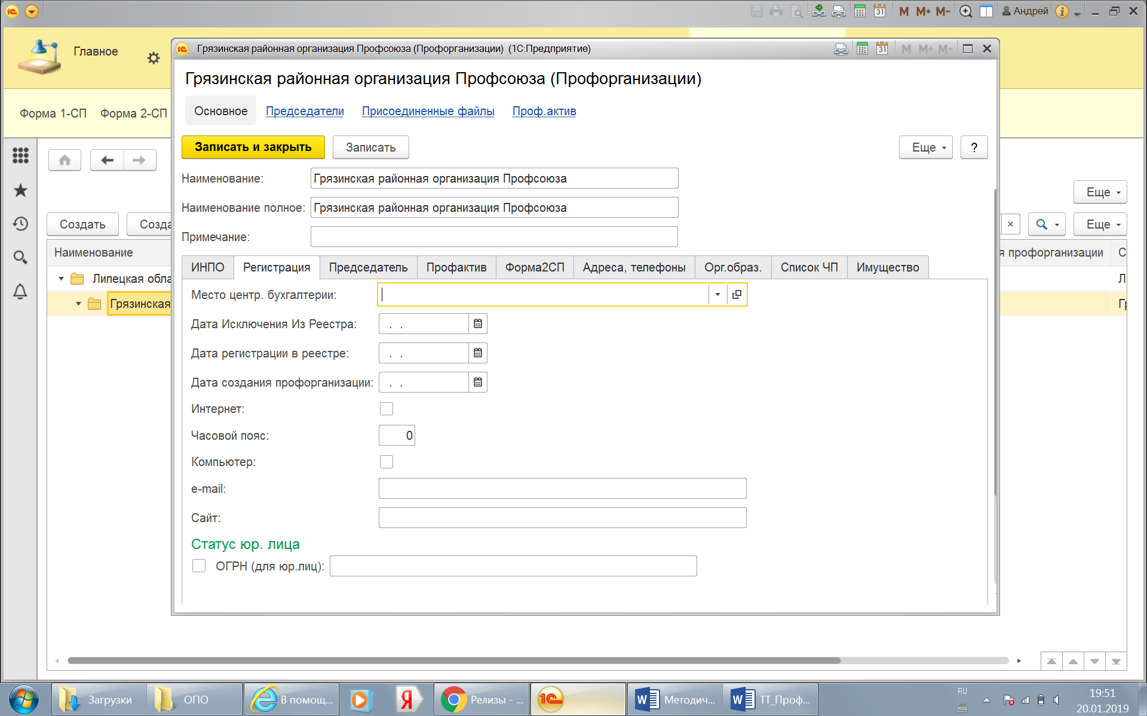

1. **Закладка «Регистрация»** предназначена для ввода и редактиро­вания следующей информации:

* **Место ведения централизованной бухгалтерии**. Данное запол­няется в том случае, если профсоюзная организация не является юридическим лицом и стоит на бухгалтерском обслуживании в другой профсоюзной организации.
* **Дата исключения из Реестра**. Данное поле заполняется в слу­чае исключения организации из Реестра. После заполнения поля организация перестаёт отображаться в списке организаций, но все данные по исключенной организации сохраняются.
* **Дата регистрации в Реестре.** Поле заполняется при добавлении организации.
* **Дата создания профсоюзной организации.** В данном поле указы­вается дата создания организации независимо от добавле­ния ее в Реестр.
* **Интернет, Часовой пояс, Компьютер, e-mail, Сайт**. Данные поля являются информационными и заполняются в случае необ­ходимости.
* **Статус юр.лица.** В случае, если организация является юридиче­ским лицом, то устанавливается признак юридического лица и заполняется поле «ОГРН».

1. **Закладка «Председатель»** предназначена для ввода и управле­ния данными о председателе профсоюзной организации.

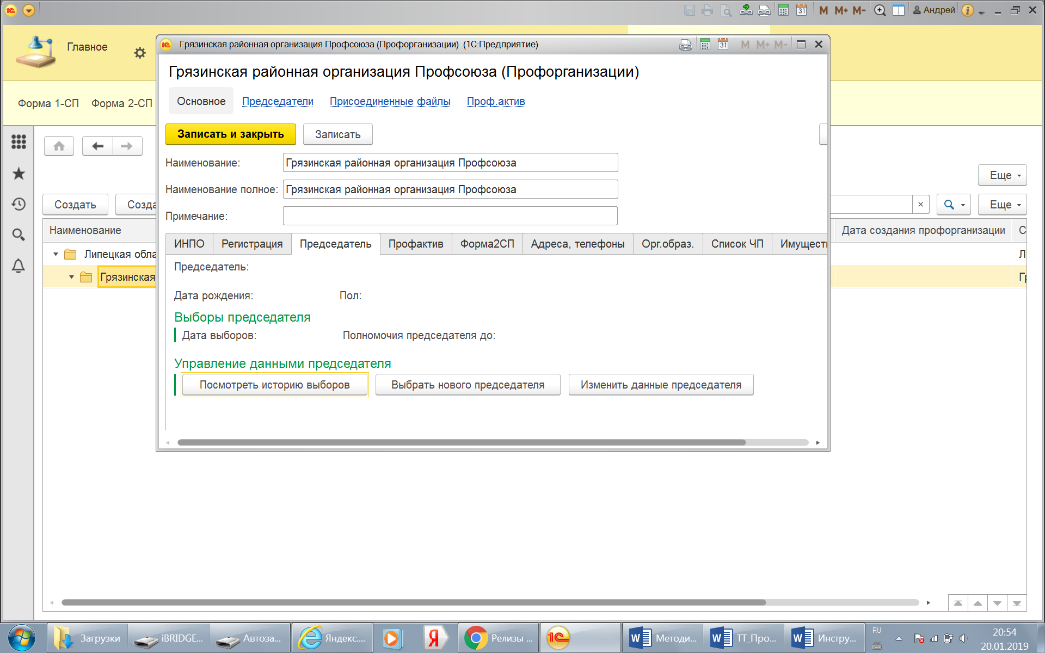

1. **Закладка «Профактив»** содержит табличную часть, в которую добавляется информация о составе профактива профсоюзной организации с указанием ФИО, должности, дате действия полномочий.

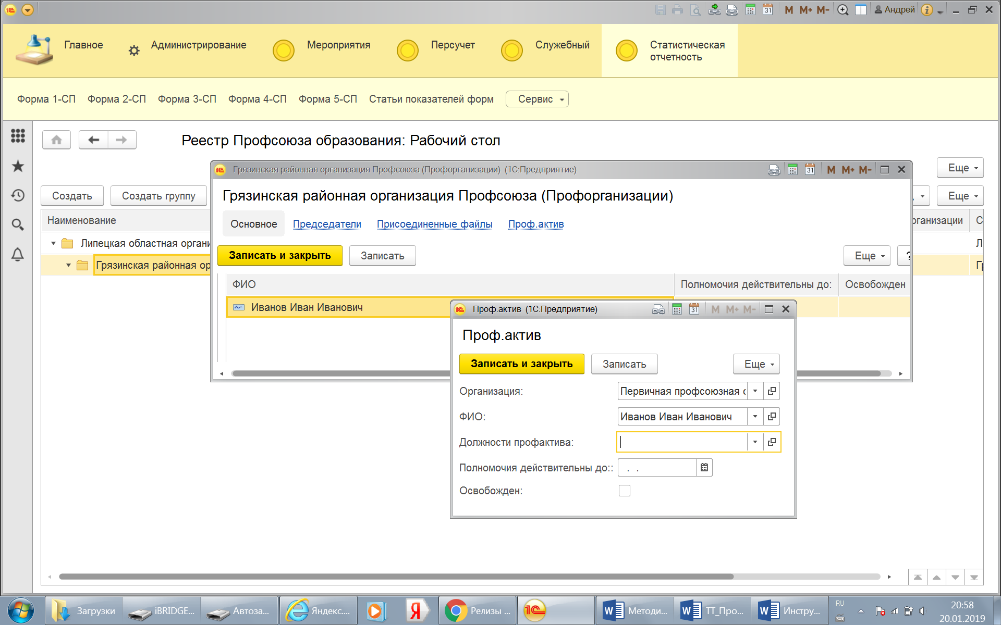

1. 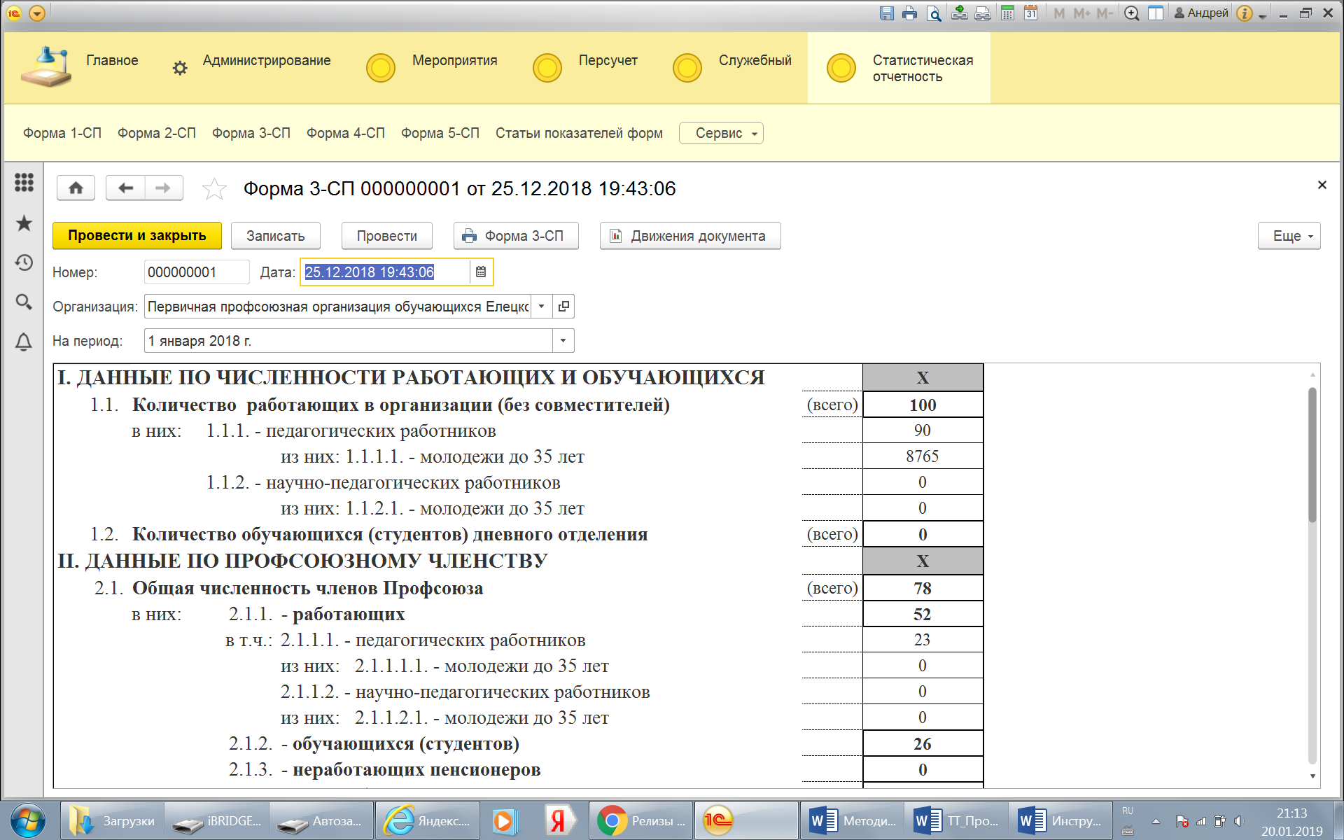**Закладка «Статистика»** включает журнал документов статистиче­ской отчетности профорганизации на определенные даты. Для каждого типа профсоюзной организации настраиваетсяопределенная форма статистиче­ской отчетности. Название закладки формируется автоматически в соответ­ствии с типом профсоюзной организации.

Данные сводных форм «1-СП» и «2-СП» можно заполнять по данным форм статистической отчетности нижестоящих организаций нажатием кнопки «Заполнить».

Для создания нового документа необходимо нажать кнопку «**Создать**» (или клавиша Ins). При этом открывается документ с пустыми полями, кото­рые необходимо будет заполнить.

Для внесения изменений в уже имеющиеся данные на новую дату нужно скопировать существующий документ командой  «**Скопиро­вать**» (или клавиша F9), выбрать новую дату и внести необходимые измене­ния.

После вода всех данных необходимо нажать кнопки «Провести» или «Провести и закрыть». Только в этом случае данные статистического отчета станут доступны для формирования сводной отчетности. Программа контро­лирует полноту заполнения полей статистической отчетности. Если в момент проведения документа не будут заполнены все данные, то пользователь по­лучит сообщение об ошибке.

После проведения документ можно распечатать на принтере, для чего нужно нажать кнопку «Печать».

1. **Закладка «Адреса, телефоны»** содержит информацию о почтовом, фактическом, юридическом адресах и телефоне. Все адреса можно загру­жать из Общероссийского классификатора адресов.

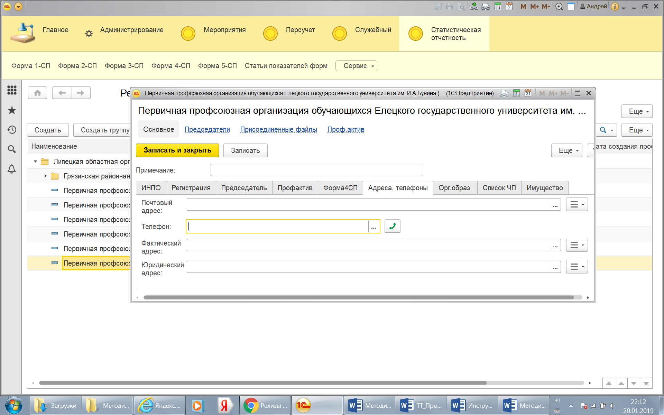

1. **Закладка «Организация образования»** содержит информацию о на­именовании организации или учреждении образования, ФИО и должности ее руководителя.

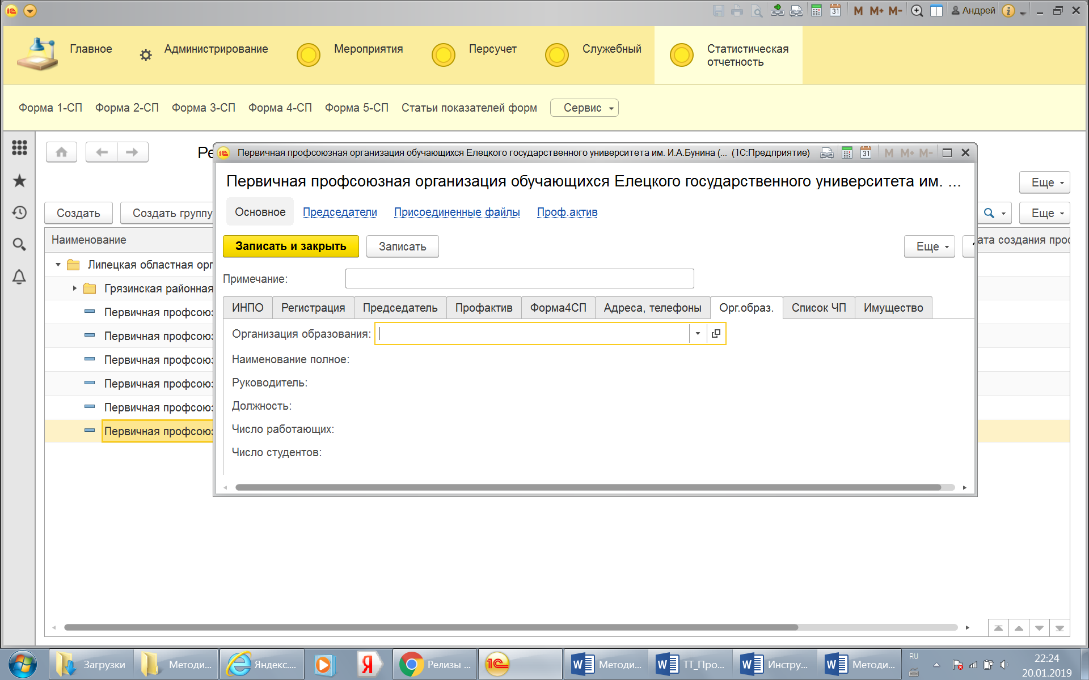

1. **Закладка «Список членов Профсоюза».**

Список членов Профсоюза должен вестись на постоянной основе: вновь принятые члены Профсоюза должны оперативно добавляться в список профорганизации, карточки снявшихся с учета необходимо своевременно от­правлять в Архив.

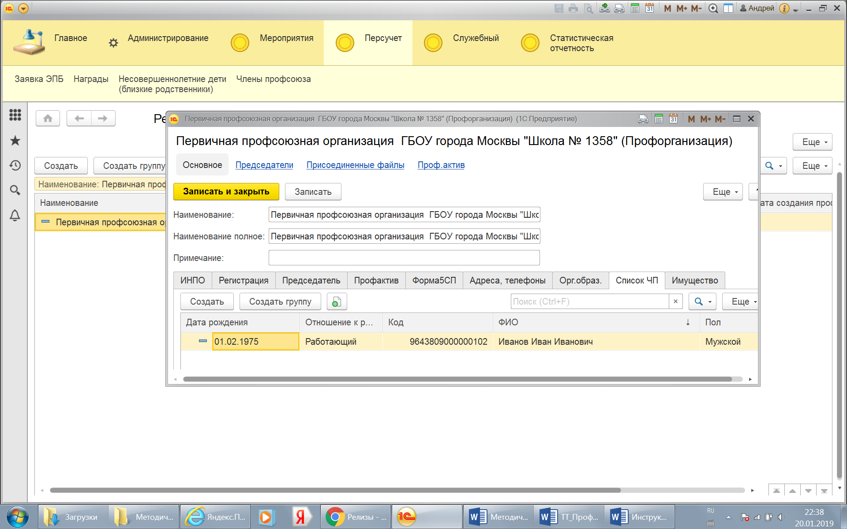

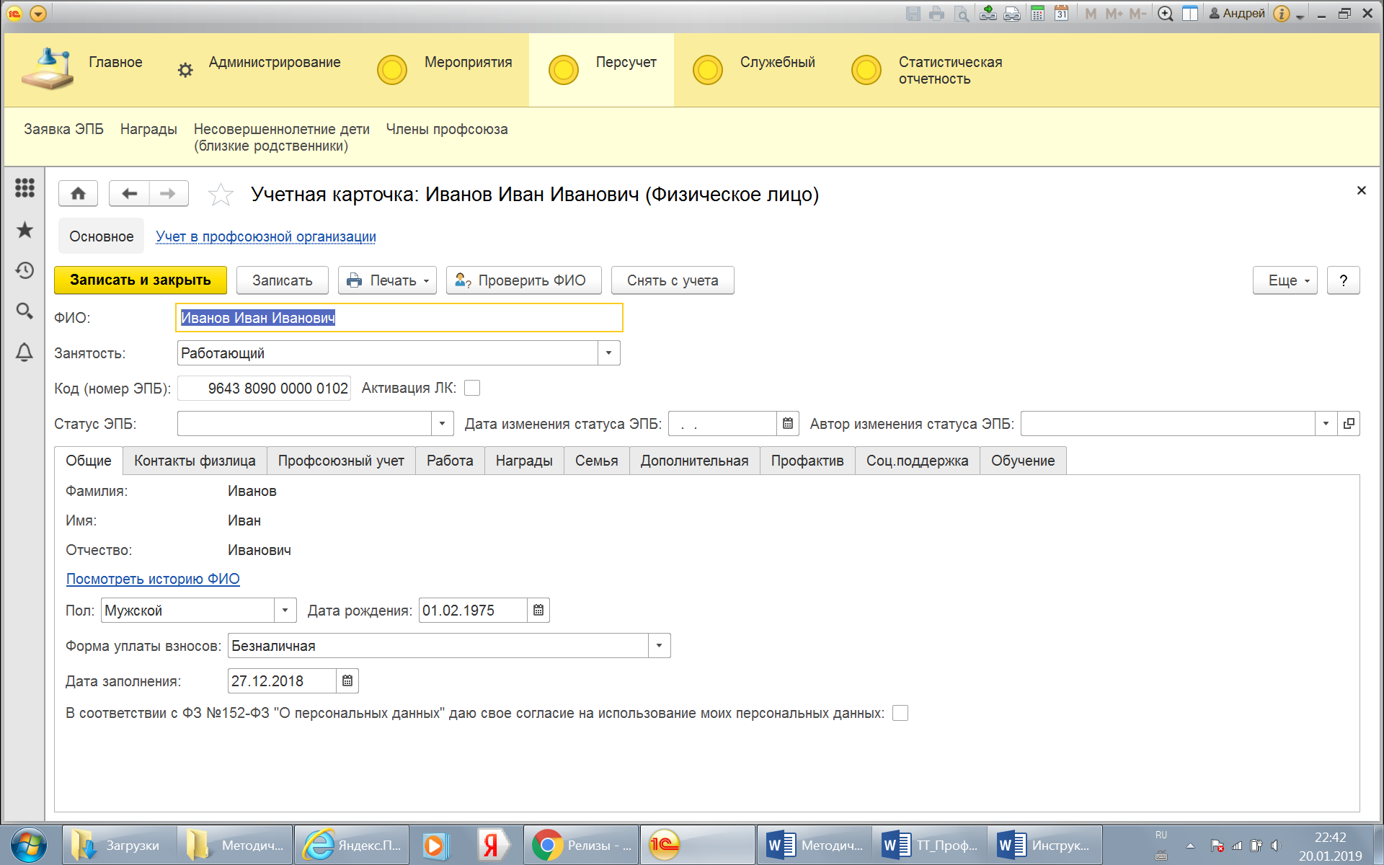

**Форма электронной учетной карточки члена Профсоюза настраи­вается в зависимости от отношения к работе и содержит следующую информацию:**

1. ФИО, занятость, номер электронного профсоюзного билета, информа­цию об активации личного кабинета в Программе мотивации и ин­формацию о статусе электронного профсоюзного билета.
2. Вкладка «Общие» содержит информацию об истории смены ФИО, поло­вой принадлежности, дате рождения, форме уплаты членских взносов, дате первого заполнения электронной учетной карточки, и наличии согласия на использование персональных данных.

В случае изменения ФИО, старые значения сохраняются. Посмотреть их можно по ссылке «Посмотреть историю ФИО».

1. Вкладка «Контакты физлица» включает данные об адресе и телефонах члена Профсоюза.
2. На вкладке «Профсоюзный учет» делаются отметки о поста­новке/снятии с учета члена Профсоюза.

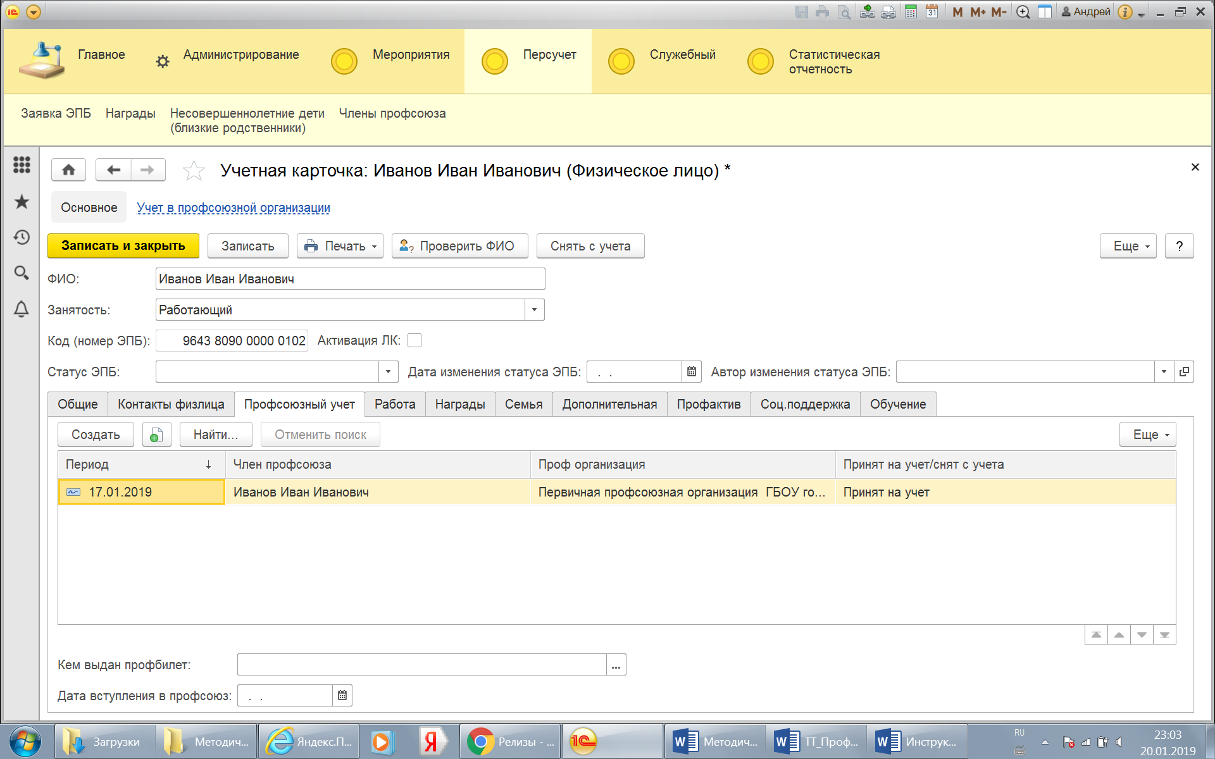

1. На вкладке «Работа» для работающих членов Профсоюза указывается информация о дате начала трудового стажа, наличии звания «Ветеран труда» и пенсии по выслуги лет, должности и образовании.

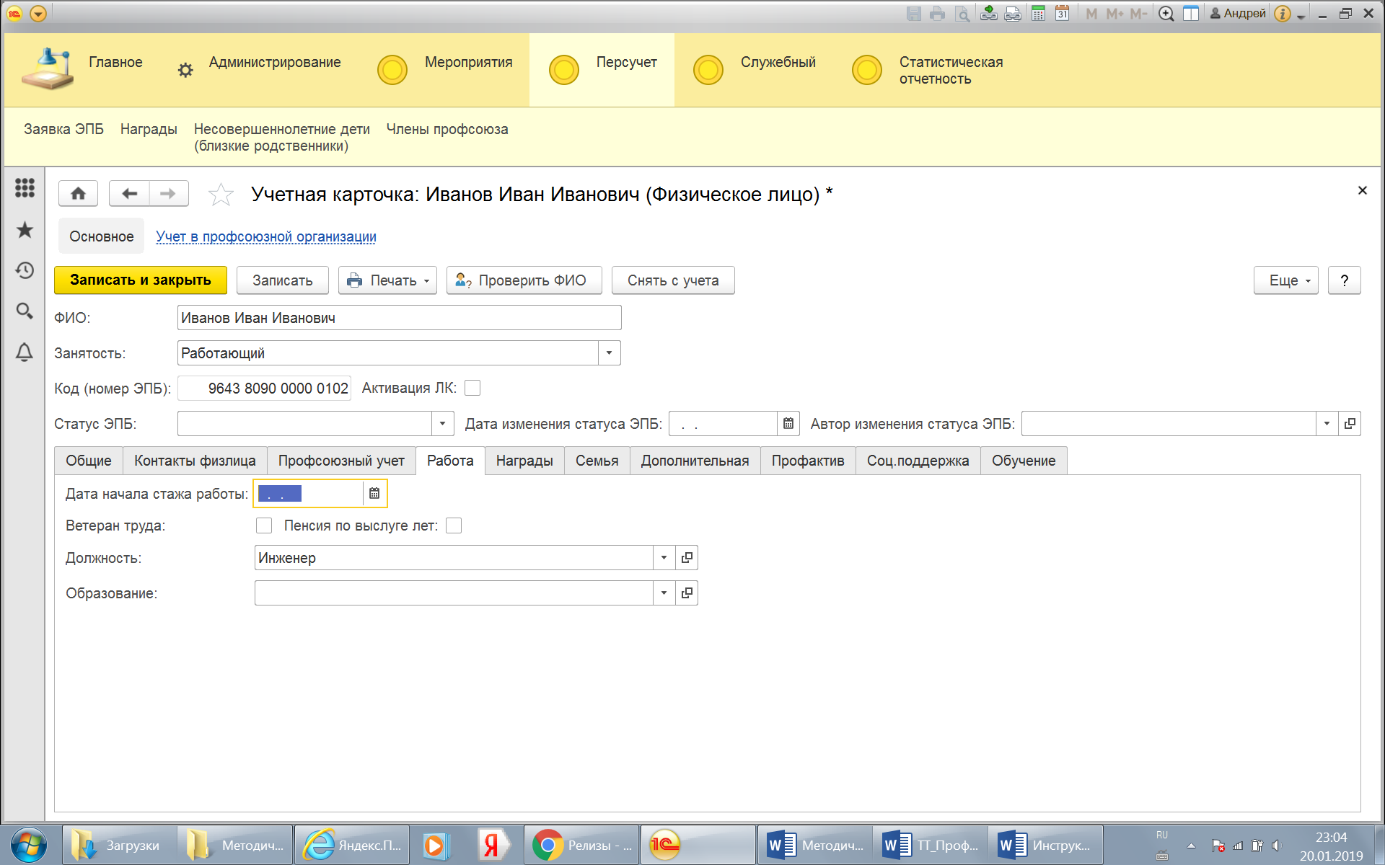

1. Вкладка «Награды» содержит данные о профсоюзных наградах.
2. Вкладка «Семья» включает информацию о несовершеннолетних де­тях.
3. Вкладка «Дополнительно» содержит дополнительную информацию о коде СНИЛС.
4. Вкладка «Профактив» показывает участие члена Профсоюза в работе коллегиальных органах профсоюзных организаций.
5. Вкладка «Соц.поддержка» перечисляет меры социальной поддержки, оказанные члену Профсоюза с указанием даты.
6. Вкладка «Обучение» содержит информацию о прохождении членом Профсоюза обучения.

**Постановка на учёт членов Профсоюза**

***Для постановки на учет*** нового члена Профсоюза в списке профор­ганизации следует нажать кнопку .

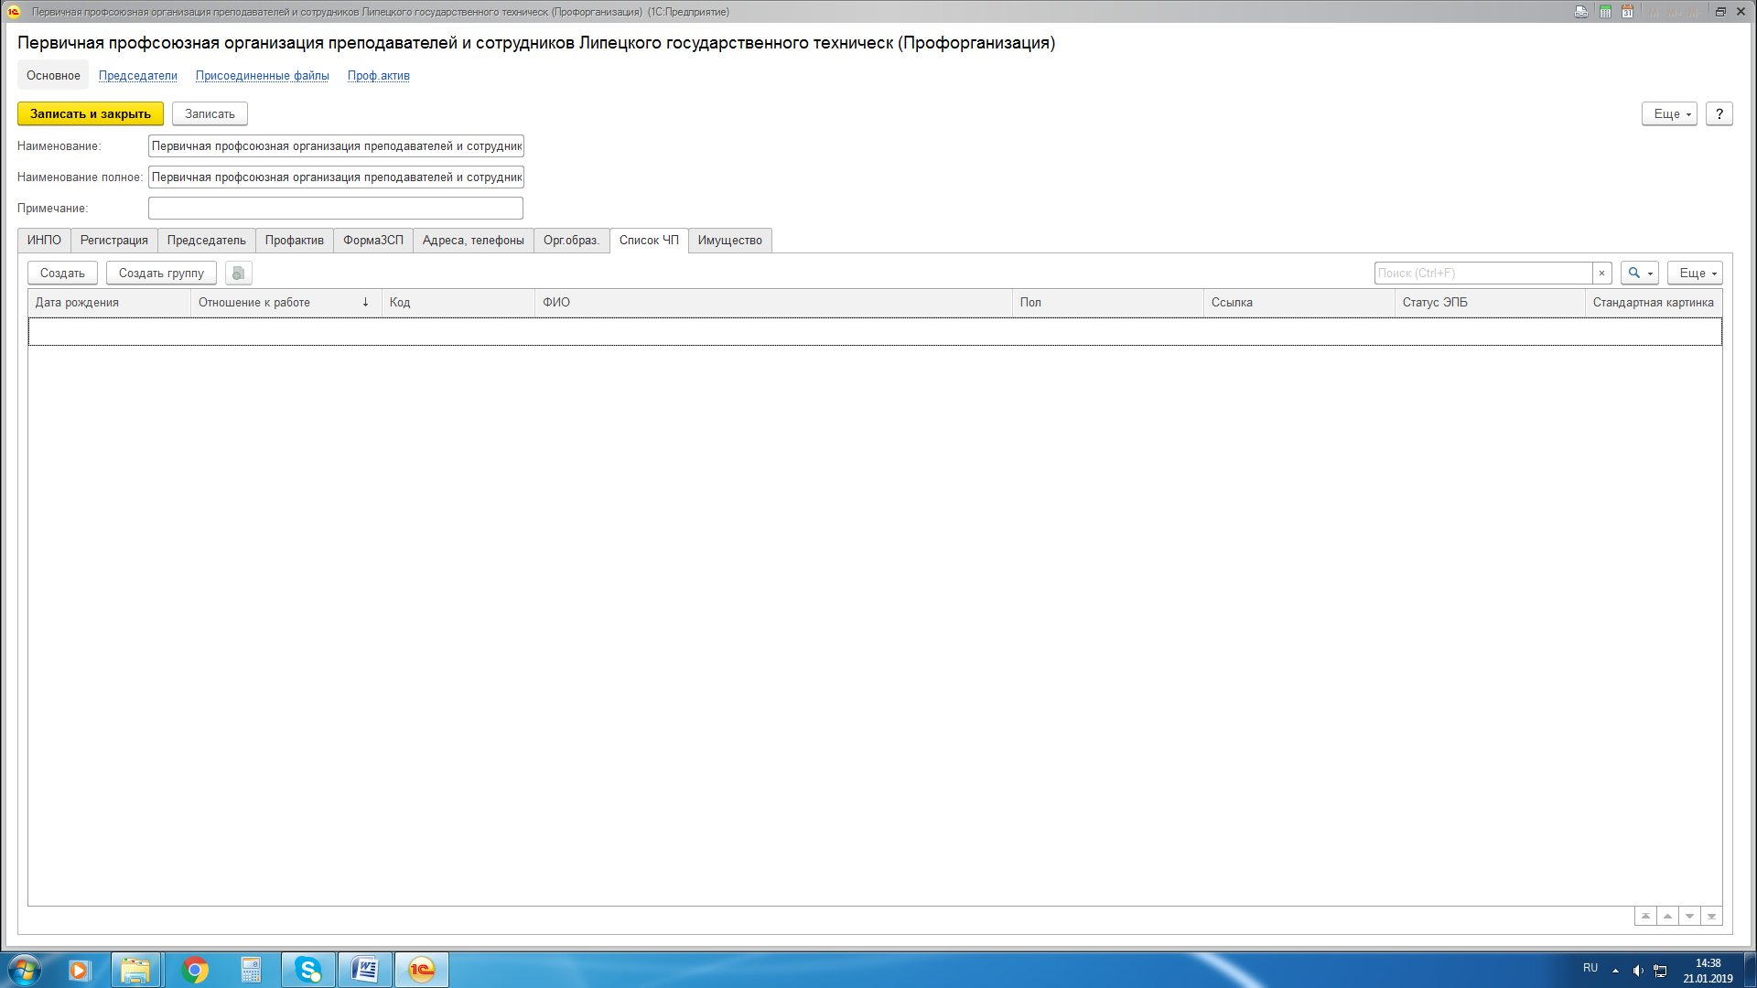

В открывшуюся учетную карточку ввести ФИО члена Профсоюза и нажать на кнопку «Проверить ФИО» (Если кнопка «Проверить ФИО» не видна, следует нажать на кнопку в правом углу «Ещё» и выбрать «Прове­рить ФИО»). Программа покажет список имеющихся в базе учетных карто­чек с такими ФИО. Нужную карточку следует отметить галкой V и нажать кнопку «Отмеченный человек тот, кто мне нужен». В открывшейся карточке в поле «Профорганизация» на закладке «Общие» вместо «Архив» следует выбрать свою профорганизацию, сохранить изменения, ответить утверди­тельно на запрос системы о постановке на учет и добавить соответствую­щую запись на закладке «Профсоюзный учет». Если член Профсоюза не снят с учета в старой ППО (в поле «Профорганизация» стоит другая ППО, а не Архив), следует обратиться к председателю этой ППО, чтобы он снял данного члена Профсоюза с учета и отправил его карточку в Архив.

Если система не нашла карточку члена Профсоюза, следует продол­жить заполнение карточки вручную.

После заполнения данных перед переходом на следующую закладку следует сохранить карточку, нажав на голубой значок «Дискета» («Запи­сать»).

После заполнения всех вкладок и при необходимости распечатки учетной карточки следует нажать на кнопку «Записать и закрыть».

**Снятие с учета членов Профсоюза**

При выходе работника на пенсию, увольнении с работы, переводе на другую работу, отчислении из образовательной организации, уходом в ар­мию, смерти следует снять с учета члена Профсоюза.

При снятии с учета члена Профсоюза его электронная учетная кар­точка перемещается в Архив. В дальнейшем при постановке на учет в какой-либо организации (или возврате обратно в учреждение) не придется по­вторно заполнять данные, а будет достаточно извлечь карточку из Архива и сделать отметки о постановке на учет в соответствующей профорганизации.

***Для снятия с учета*** следует открыть карточку члена Профсоюза и нажать на кнопку «Снять с учета». После подтверждения действия значение в поле «Профорганизация» будет изменено на «Архив», а на закладке «Профсоюзный учет» появится запись о снятии с учета текущей датой. Если нужно снять с учета «задним числом», следует открыть вкладку «Профсо­юзный учет», открыть запись о снятии с учета и изменить дату. После нажа­тия на кнопку «Записать и закрыть» карточка будет помещена в Архив. Если в списках профорганизации все еще остается фамилия снятого с учета, сле­дует обновить отображение списка, нажав на кнопку F5.

Не может быть записей о снятии и постановке на учет одним и тем же числом.

**Формирование заявки**

**на изготовление электронных профсоюзных билетов**

Электронный профсоюзный билет (ЭПБ) является именным, и для первичного (или повторного в случае утери или порчи пластиковой карты, смены фамилии и т.д.) выпуска следует сформировать «Заявку ЭПБ».

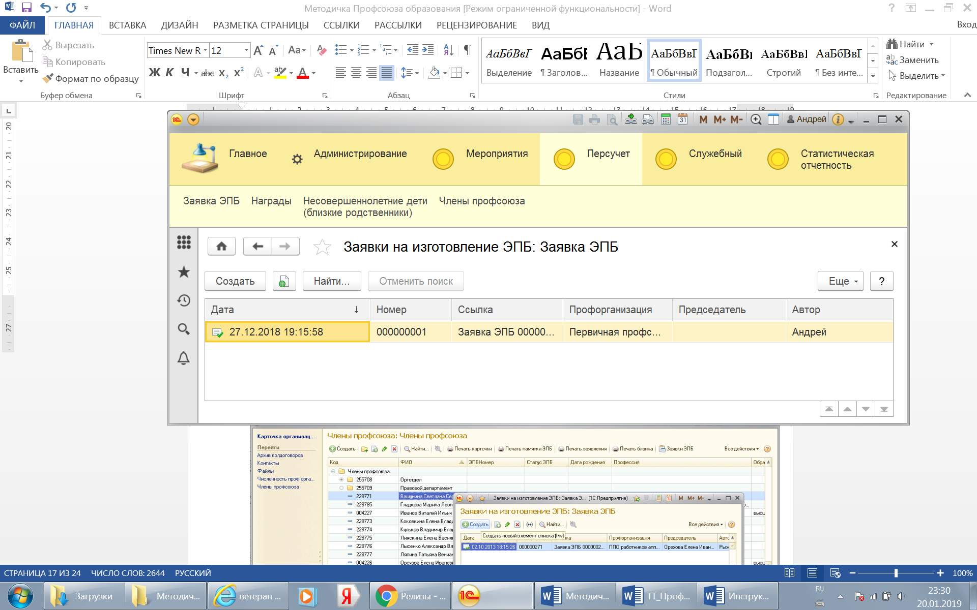

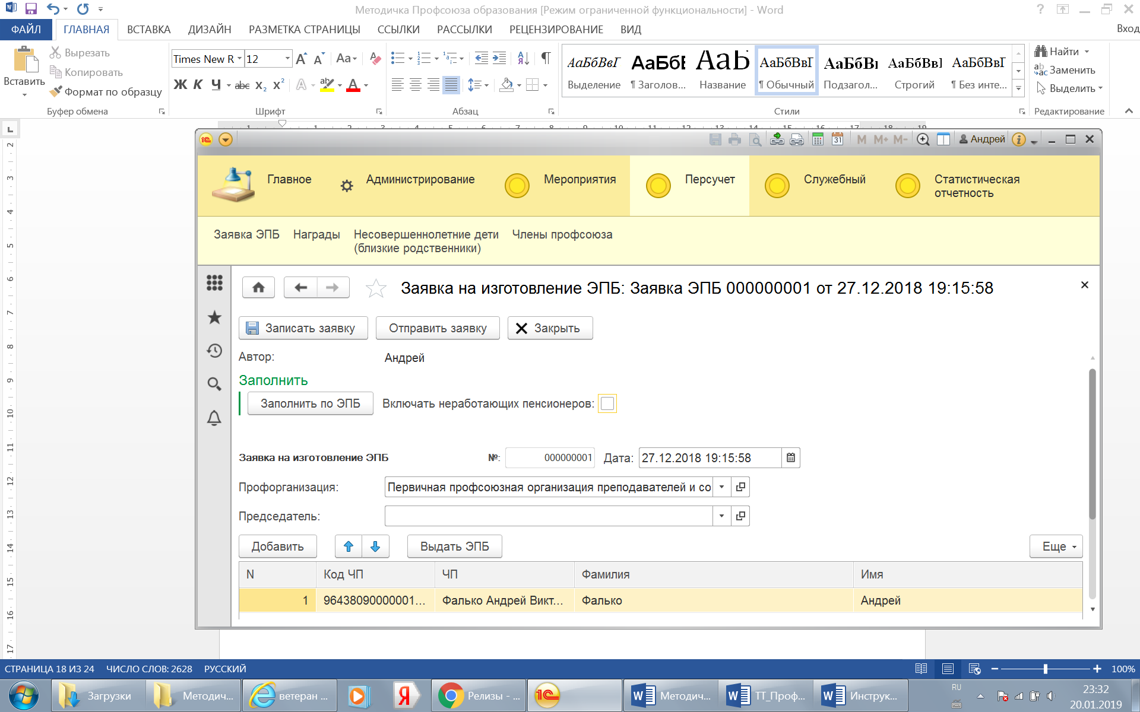

**Порядок формирования заявки:**

1. Открыть карточку первичной профсоюзной организации;
2. Выбрать вкладку «Список ЧП» (список членов Профсоюза);
3. После открытия списка членов Профсоюза выбрать команду «Ещё» и найти в нем меню «Заявки ЭПБ»;
4. В открывшемся окне со списком заявок выбрать «+ Создать».
5. Нажать кнопку «Заполнить по ЭПБ» для автоматического заполне­ние заявки фамилиями членов Профсоюза, в учетной карточке ко­торых не заполнено поле «Статус ЭПБ» или стоит статус «Смена ФИО» или «Утрачен».

Заявка может также заполняться вручную добавлением фамилий из списка членов Профсоюза, стоящих на учете в первичной профсоюзной ор­ганизации. После заполнения списка следует выбрать иконку «Записать за­явку».

В случае обнаружения ошибок следует исправить данные в учетной карточке члена Профсоюза. Открыть ее можно непосредственно из заявки двойным щелчком на поле «Член Профсоюза». После проверки заявки сле­дует нажать кнопку «Отправить заявку». Перед отправкой система прове­ряет корректность данных и в случае наличия ошибок предупреждает поль­зователя (в правом углу появляется информация, в какой строке имеется ошибка). Заявка, отправленная в производство, в списке отмечается зеленой «галочкой» (**ν)**.

**Настройка и администрирование программы**

***Начальная настройка***

Для запуска АИС «Единый реестр Общероссийского Профсоюза Обра­зования» с доступом в интернет и установленной программой Тонкий клиент «1С:Предприятие 8.3». Установка программы может быть выполнена силами квалифицированного пользователя, имеющего навыки работы на компью­тере. После установки тонкого клиента «1С:Предприятие 8.3» необходимо настроить подключение к базе данных АИС.

После установки тонкого клиента «1С:Предприятие 8.3» необходимо настроить подключение к базе данных АИС.

Программа 1С запускается ярлыком  на рабочем столе.

В окне запуска 1С-Предприятия следует нажать кнопку «Добавить»:

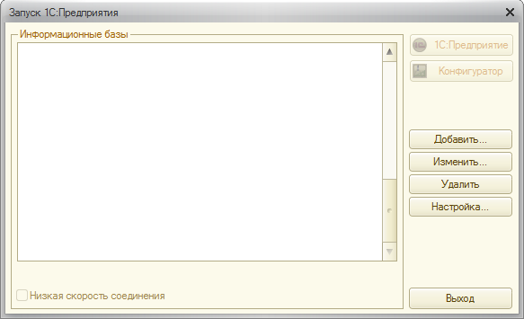

В открывшемся окне необходимо выбрать «Добавление в список су­ществующей информационной базы» и нажать «Далее».

В новом окне задать соответствующее имя информационной базы и установить флажок «На веб-сервере» и указать путь к серверу:

**https://reestr.eseur.ru:443/ais**

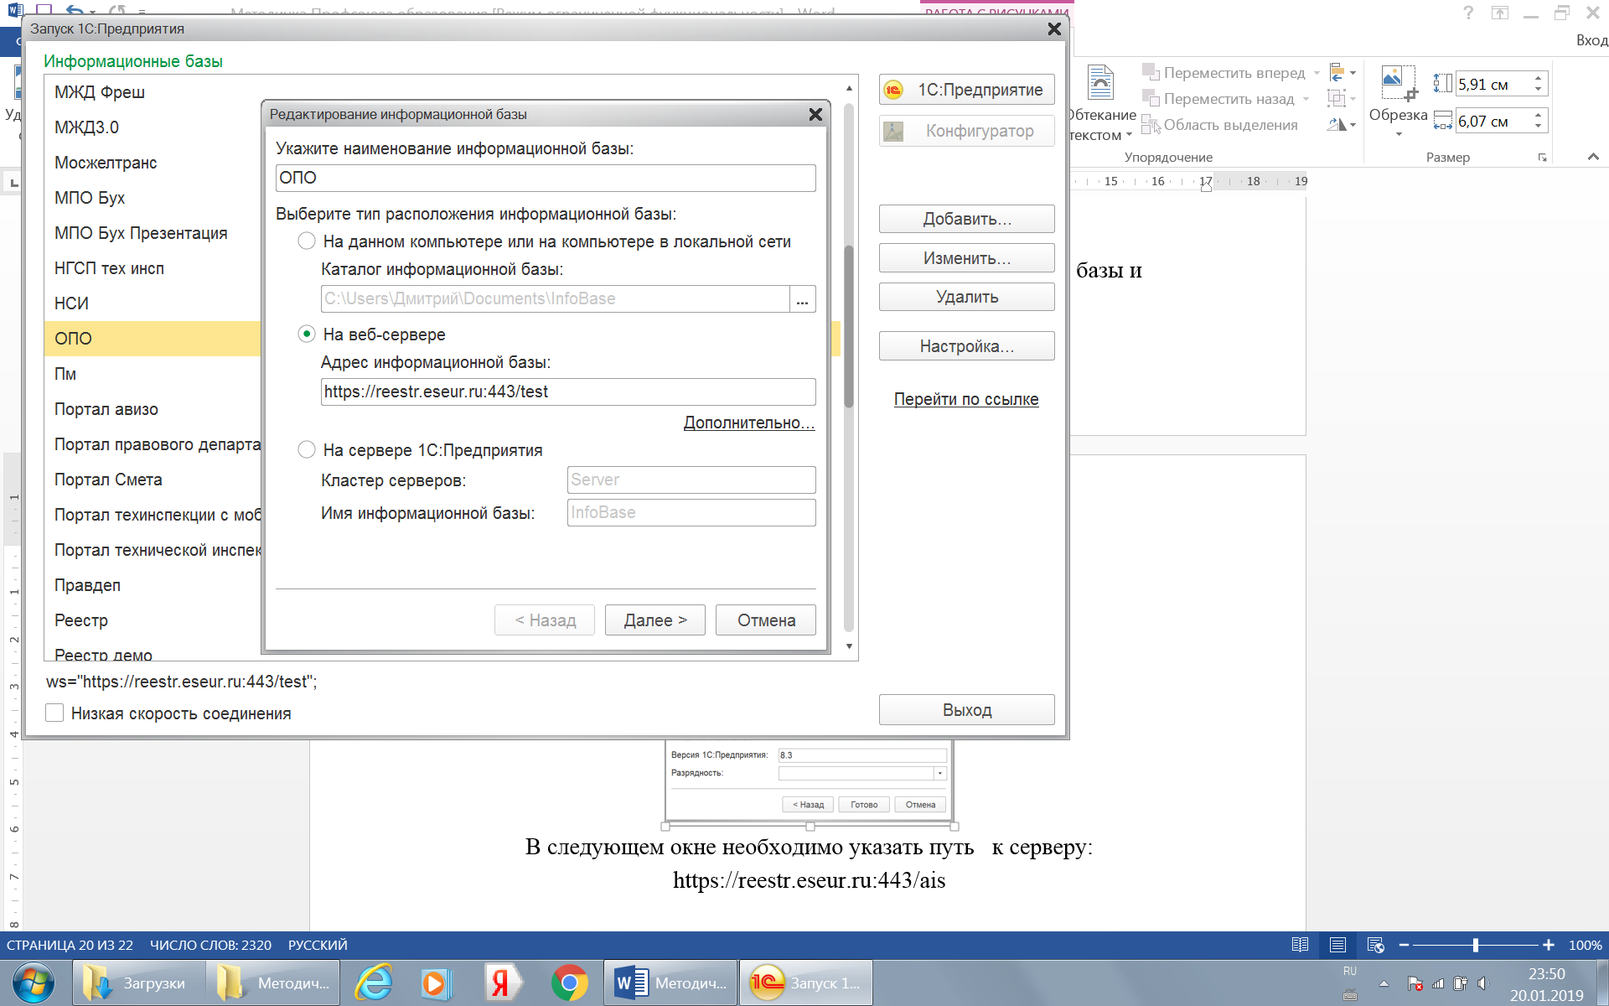

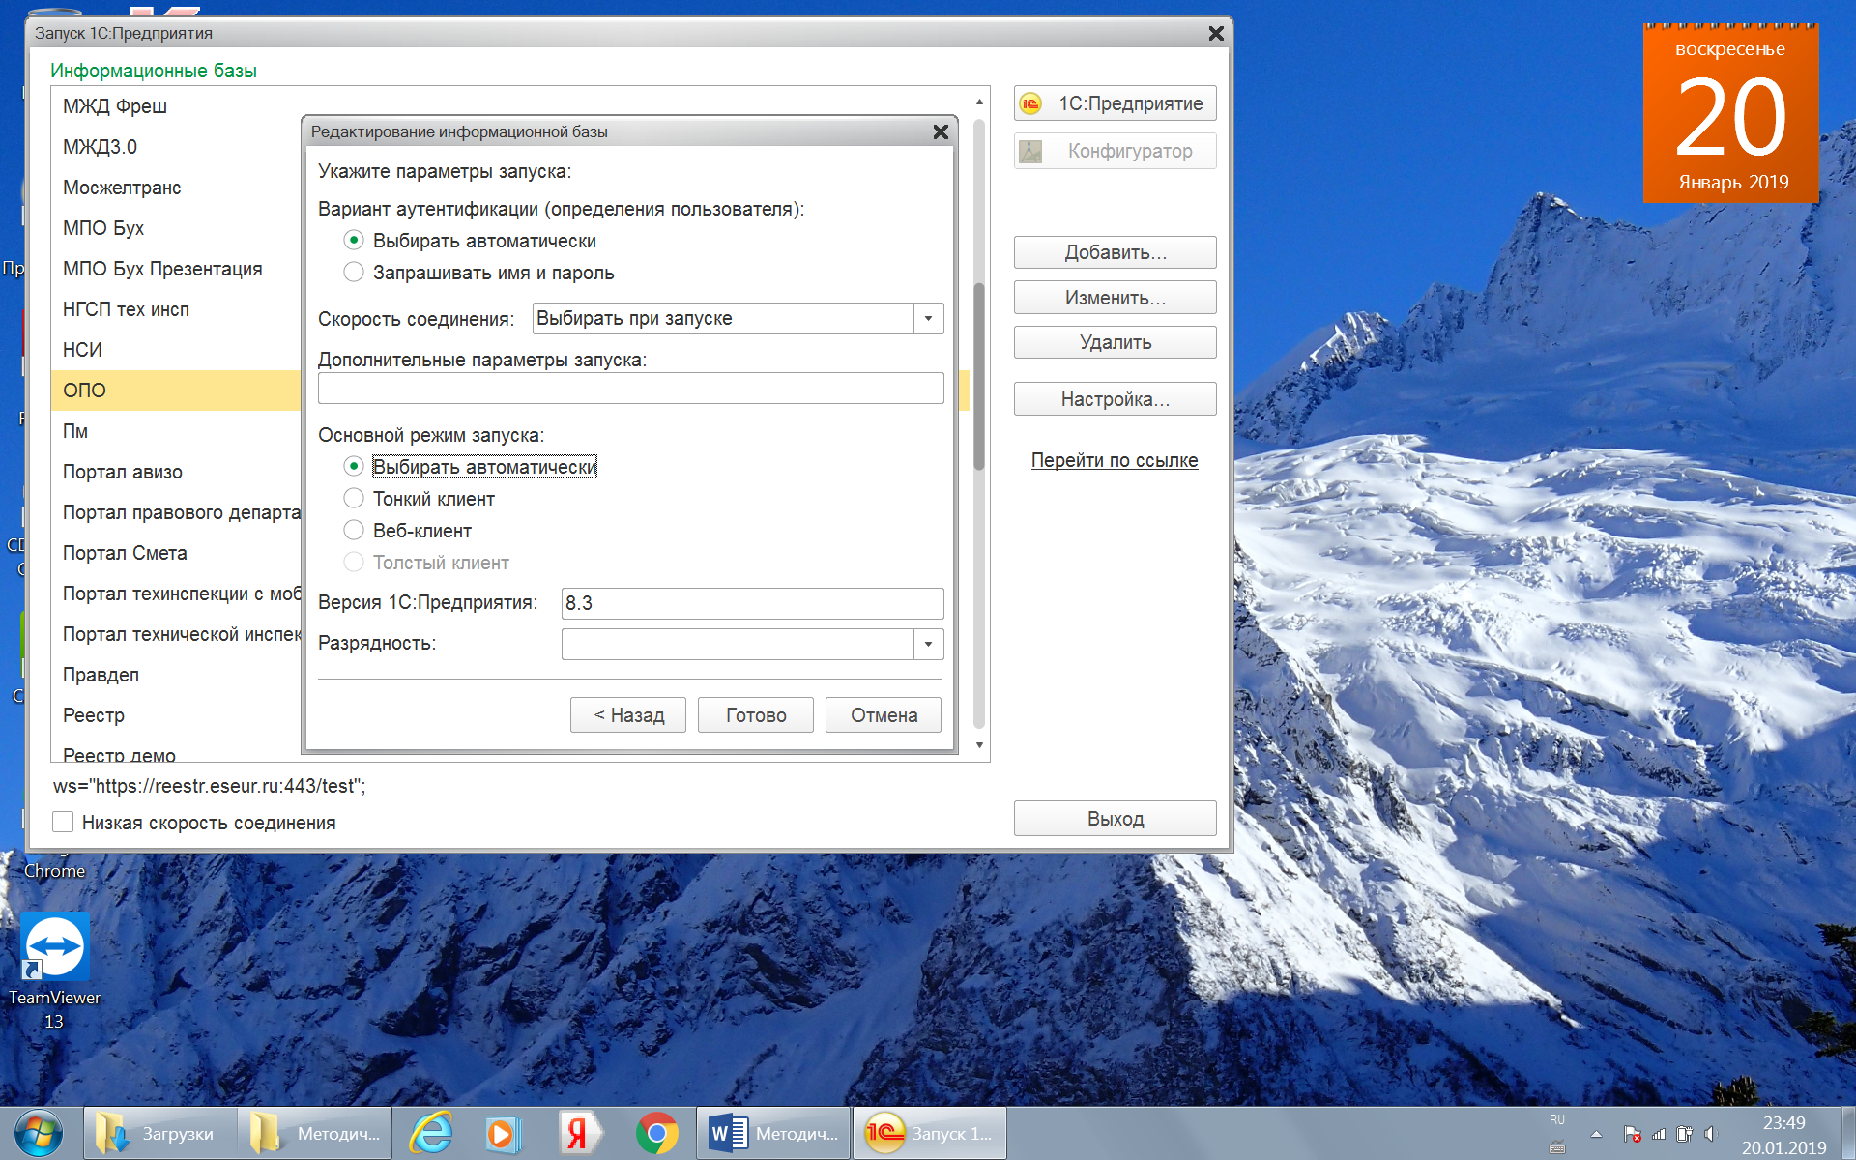

Если настройки сделаны верно, то Вы увидите окно авторизации. В поле «Пользователь» необходимо ввести Вашу фамилию и инициалы, на­пример Иванов И.И. В поле «Пароль» следует ввести Ваш пароль, установ­ленный администратором базы данных.

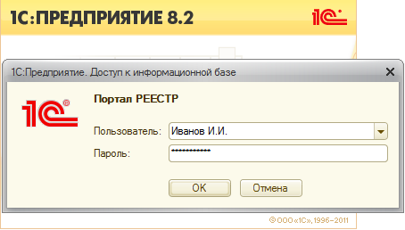

Для просмотра данных профорганизаций так же можно использовать любой интернет-обозреватель (Internet Explorer- Internet Explorer, C:\Users\Geenko\AppData\Local\Microsoft\Windows\INetCache\Content.Word\Google Chrome.png - Google Chrome,  - Яндекс.Браузер, Opera - Opera, Mozilla Firefox - Mozilla Firefox). Но, в этом случае некото­рые функции программ могут быть недоступны.

*ООО «Интернет Медиа» (121467, г. Москва, ул. Молодогвардейская, д. 2, корп. 1)*

тел. (800) 100-34-45 (звонок по России бесплатный)

тел. (499) 140-60-82

тел. (499) 140-60-83

тел. (499) 140-97-15

e-mail: LDL1@yandex.ru